初中数学函数板块的知识点总结与归类学习方法
初中数学知识大纲中，函数知识占了很大的知识体系比例，学好了函数，掌握了函数的基本性质及其应用，真正精通了函数的每一个模块知识，会做每一类函数题型，就读于中考中数学成功了一大半，数学成绩自然上高峰，同时，函数的思想是学好其他理科类学科的基础。
初中数学从性质上分，可以分为：一次函数、反比例函数、二次函
数和锐角三角函数，下面介绍各类函数的定义、基本性质、函数图象及函数应用思维方式方法。
一、一次函数
1. 定义：在定义中应注意的问题y＝kx＋b中，k、b为常数，且k≠0，x的指数一定为1。
2. 图象及其性质
（1）形状、直线
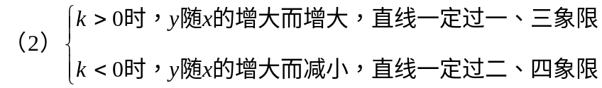
（4）当b>0时直线与y轴交于原点上方；当b<0时，直线与y轴交于原点的下方。
（5）当b=0时，y＝kx（k≠0）为正比例函数，其图象是一过原点的直线。
（6）二元一次方程组与一次函数的关系：两一次函数图象的交点的坐标即为所对应方程组的解。
3. 应用：要点是（1）会通过图象得信息；（2）能根据题目中所给的信息写出表达式。

（二）反比例函数
1. 定义：
2. 图象及其性质：
（1）形状：双曲线
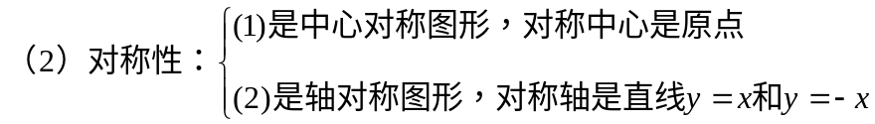
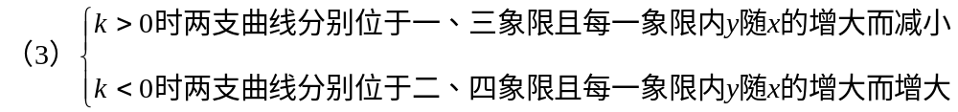
（4）过图象上任一点作x轴与y轴的垂线与坐标轴构成的矩形面积为|k|。
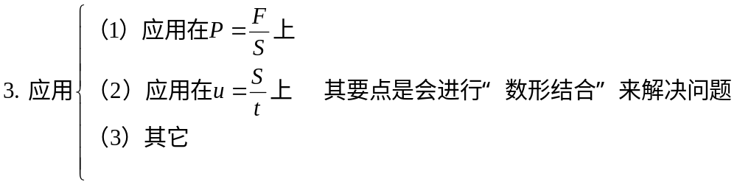
二、二次函数
1. 定义：应注意的问题
（1）在表达式y＝ax²＋bx＋c中（a、b、c为常数且a≠0）
（2）二次项指数一定为2
2. 图象：抛物线
3. 图象的性质：分五种情况可用表格来说明
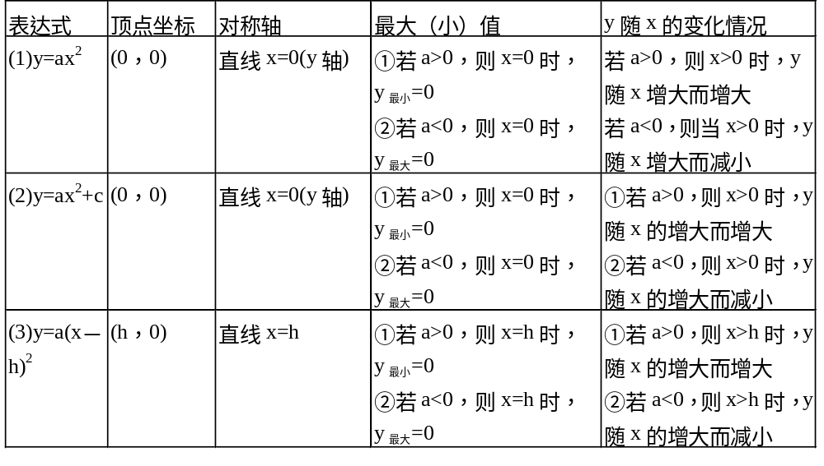
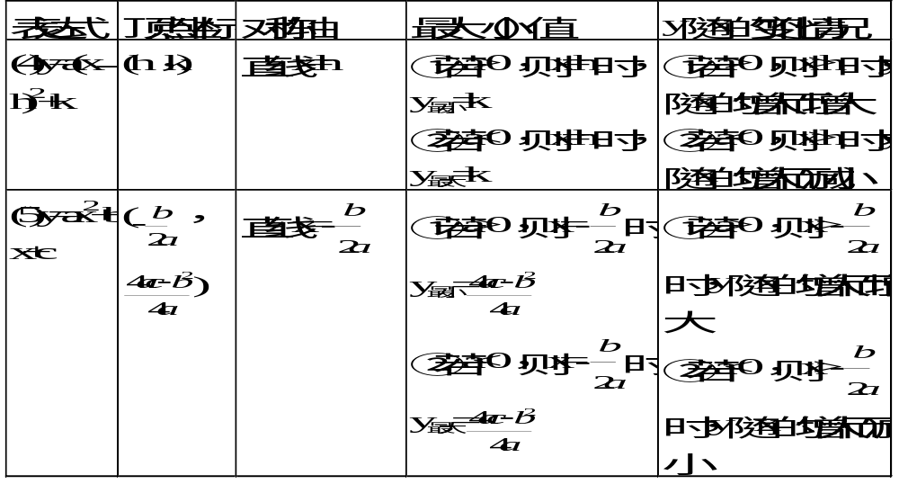
4. 应用：
（1）最大面积；（2）最大利润；（3）其它

平面直角坐标系、函数及其图像
【知识梳理】
一、平面直角坐标系
1. 坐标平面上的点与有序实数对构成一一对应；
2. 各象限点的坐标的符号；
3. 坐标轴上的点的坐标特征．
4. 点P（a，b）关于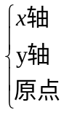 对称点的坐标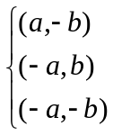
5.两点之间的距离
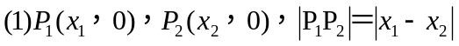
6.线段AB的中点C，若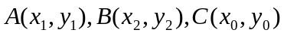 则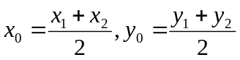
二、函数的概念
1.概念：在一个变化过程中有两个变量x与y，如果对于x的每一个值，y都有唯一的值与它对应，那么就说x是自变量，y是x 的函数.
2.自变量的取值范围： （1）使解析式有意义 （2）实际问题具有实际意义
3.函数的表示方法； （1）解析法 （2）列表法 （3）图象法
【思想方法】 数形结合

一次函数图象和性质
【知识梳理】
1．正比例函数的一般形式是y=kx(k≠0)，一次函数的一般形式是y=kx+b(k≠0).
2. 一次函数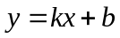的图象是经过（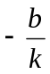，0）和（0，b）两点的一条直线.
3. 一次函数的图象与性质
k、b的符号 | 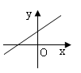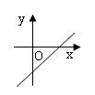k＞0，b＞0 | 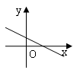k＞0，b＜0 | 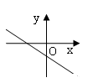k＜0，b＞0 |  | k＜0，b＜0
图像的大致位置
经过象限 | 第 象限 | 第 象限 | 第 象限 |  | 第 象限
性质 | y随x的增大  而 | y随x的增大而而 |  | y随x的增大  而 |  | y随x的增大  而

【思想方法】 数形结合

反比例函数图象和性质
【知识梳理】
1．反比例函数：一般地，如果两个变量x、y之间的关系可以表示成y＝
或 （k为常数，k≠0）的形式，那么称y是x的反比例函数．
2. 反比例函数的图象和性质
k的符号 | k＞0 | k＜0
图像的大致位置
经过象限 | 第 象限 | 第 象限
性质 | 在每一象限内,y随x的增大而 | 在每一象限内,y随x的增大而
o
y
x
y
x
o

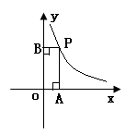
3．的几何含义：反比例函数y＝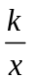 (k≠0)中比例系数k的几何意义，即过双曲线y＝ (k≠0)上任意一点P作x轴、y轴垂线，设垂足分别为A、B，则所得矩形OAPB的面积为 .
【思想方法】 数形结合

二次函数图象和性质
【知识梳理】
1. 二次函数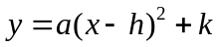的图像和性质
 |  | 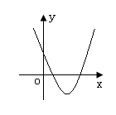  ＞0 | ＜0  y  x  O
图 象
开 口
对 称 轴
顶点坐标
最 值 |  | 当x＝ 时，y有最 值 | 当x＝ 时，y有最 值
增减性 | 在对称轴左侧 | y随x的增大而 | y 随x的增大而
增减性 | 在对称轴右侧 | y随x的增大而 | y随x的增大而

锐角三角函数
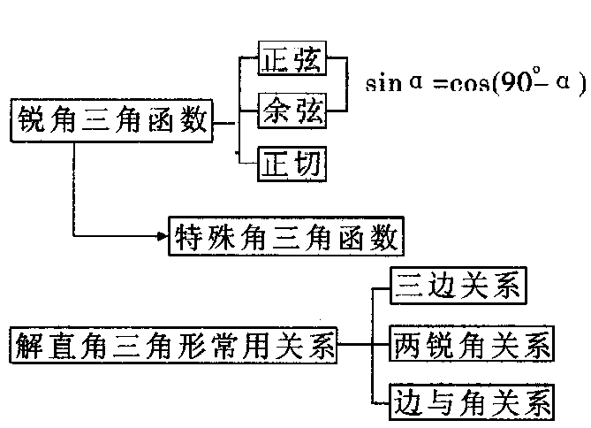
【思想方法】
1. 常用解题方法——设k法
2. 常用基本图形——双直角

